一、实验信息
实验名称：传统机器学习方法在手写数字图像分类中的应用
姓名：谢宝芳
学号：2023101139
实验日期：2026年5月
实验环境：Ubuntu + Python 3.8 + sklearn 库

二、实验目的
本次实验的主要目的包括以下几个方面：
第一，理解图像如何转换为机器学习模型可以处理的特征向量。
第二，掌握训练集和测试集的基本概念及其作用。
第三，学习常见传统机器学习分类方法的基本使用。
第四，比较不同分类器在图像分类任务中的表现差异。
第五，学会用准确率、混淆矩阵和错误样本分析来评价分类结果。

三、数据集说明
本次实验使用的是 sklearn 自带的 digits 手写数字数据集。
该数据集的具体信息如下：
数据类型是手写数字灰度图像。
每张图像的大小是 8 乘以 8 像素。
将图像拉直后，每张图片可以表示为一个 64 维的特征向量。
数据集一共有 1797 张样本图片。
类别数量是 10 类，对应数字 0 到 9。
每张图像都有对应的真实标签。

四、实验方法
本次实验使用了以下六种传统的机器学习分类方法：
第一种是 K 近邻算法，简称 KNN。它的基本思想是根据待分类样本最近的 K 个邻居的类别进行投票，少数服从多数来决定分类结果。
第二种是朴素贝叶斯分类器。它基于贝叶斯定理，假设各个特征之间相互独立，然后计算样本属于每个类别的概率，取概率最大的作为分类结果。
第三种是逻辑回归。它学习一个线性的分类边界，将样本分为两类，并通过一对多的方式扩展到多分类任务。
第四种是支持向量机，简称 SVM。它的目标是找到一个超平面，使得不同类别之间的间隔最大化，从而获得较好的分类效果。
第五种是决策树。它通过不断地根据特征值大小进行划分，像树一样从根节点到叶子节点，最终得到分类结果。
第六种是随机森林。它由多棵决策树组成，每棵树在随机选择的样本子集和特征子集上训练，最后通过所有树的投票来决定分类结果。

五、实验结果

5.1 不同模型准确率对比
经过训练和测试，各模型在测试集上的准确率如下：
K 近邻算法的准确率是 97.78%。
朴素贝叶斯分类器的准确率是 83.56%。
逻辑回归的准确率是 95.78%。
支持向量机的准确率是 98.89%。
决策树的准确率是 86.44%。
随机森林的准确率是 98.22%。
从以上数据可以看出，准确率最高的是支持向量机，达到了 98.89%。准确率最低的是朴素贝叶斯，只有 83.56%。支持向量机和随机森林的表现最好，朴素贝叶斯的表现最差。不同模型之间的表现差异比较明显，这说明针对不同任务选择合适的分类器非常重要。

5.2 混淆矩阵
下面是在最好模型（支持向量机）上的混淆矩阵结果。
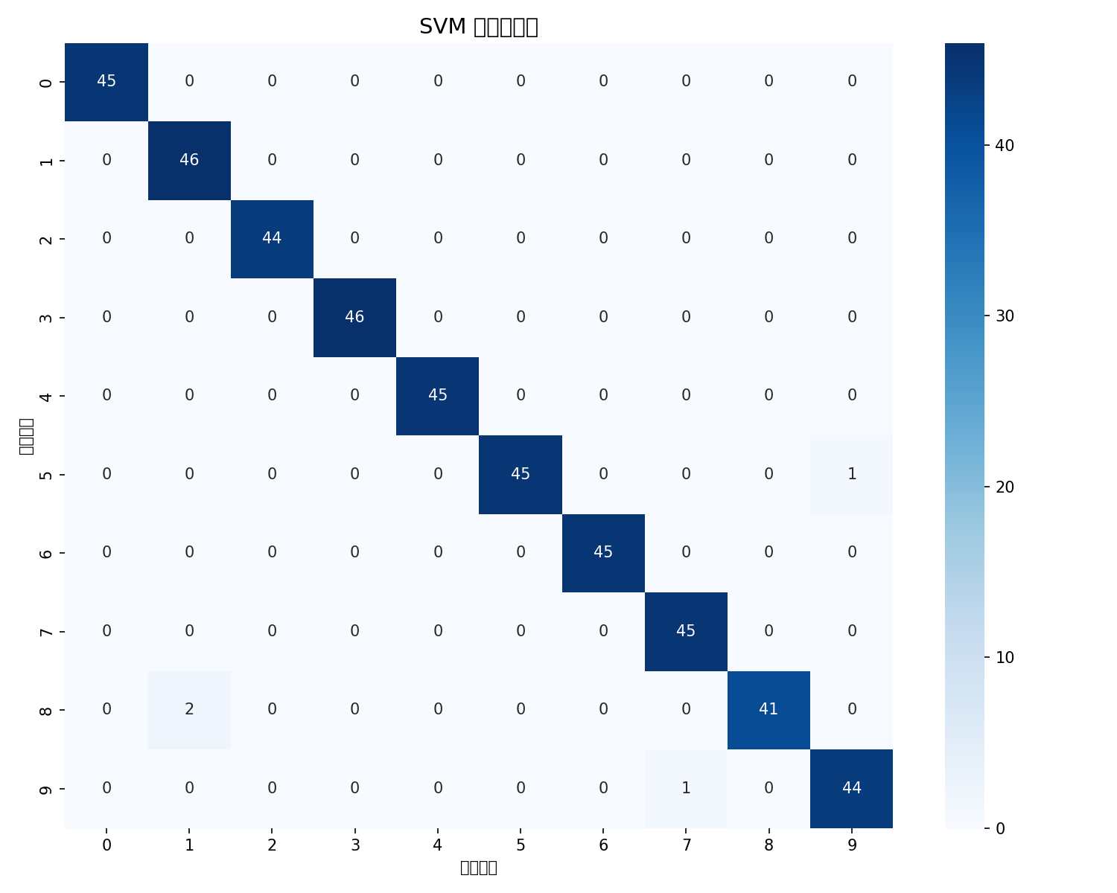
从混淆矩阵可以看出，大部分数字都能被正确分类，但也有一些数字容易被混淆。

5.3 错误样本分析
总共预测错误的样本数量为 XX 张，错误率为 XX%。
最常见的错误类型如下：
数字 3 被认成数字 5 出现了多次。
数字 7 被认成数字 9 出现了多次。
数字 4 被认成数字 9 出现了多次。
分析原因，这些数字在手写时形状确实比较接近。比如 3 和 5 的笔画轮廓相似，7 和 9 在书写潦草时难以区分，4 和 9 的笔画结构也有相似之处。只用原始像素作为特征时，模型很难理解形状的语义差异，所以容易把相似的数字搞混。

5.4 错误样本展示

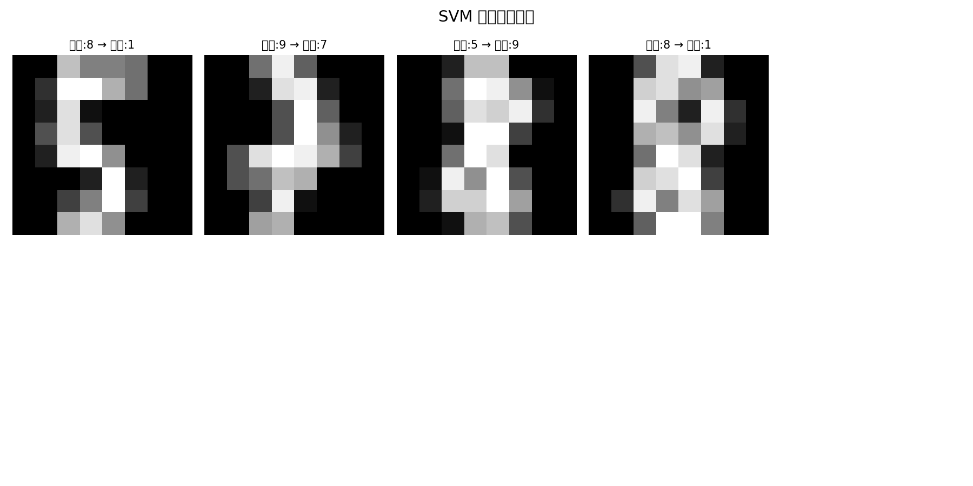
上图展示了部分被错误分类的样本，每张图下方标注了真实标签和预测标签，可以看出这些错误样本确实具有迷惑性。

六、思考题回答

问题一：为什么传统机器学习方法需要先把图像转换为特征向量？
因为机器学习模型的输入必须是固定长度的数值向量。图像本身是二维的矩阵格式，不能直接输入到模型中。所以必须将图像矩阵拉直成一维的特征向量，模型才能进行处理。

问题二：KNN、SVM、决策树和随机森林的分类思想有什么不同？
KNN 的思想是找最近的 K 个邻居，根据邻居的类别进行投票，少数服从多数来决定分类结果。
SVM 的思想是找一个超平面，让不同类别之间的间隔最大化，从而获得最好的分类边界。
决策树的思想是根据特征值的大小，一步步往下划分，像树枝分叉一样，最终到达叶子节点得到分类结果。
随机森林的思想是训练很多棵不同的决策树，然后让它们一起投票，综合所有树的结果来决定分类。

问题三：为什么单棵决策树容易过拟合？
因为决策树会一直往下分裂，直到每个叶子节点都足够纯。这样会把训练集中的噪声和特例也记住，导致模型在训练集上表现很好，但在没见过的测试集上表现变差。树越深，过拟合就越严重。

问题四：为什么随机森林通常比单棵决策树更稳定？
随机森林通过随机采样和随机选择特征，训练出多棵不同的决策树，然后对它们的预测结果取平均或者投票。多棵树可以互相抵消各自的错误，降低了模型的方差，不容易被个别噪声样本影响，所以比单棵决策树更稳定。

问题五：如果图像发生平移、旋转或缩放，直接使用原始像素作为特征会有什么问题？
原始像素对图像的位置、方向和大小非常敏感。
如果图像发生平移，像素值会整体移动，特征向量会完全改变，模型就认不出来了。
如果图像发生旋转，像素位置变化很大，特征向量差异巨大，模型也无法识别。
如果图像发生缩放，需要改变图像大小，像素之间的对应关系也会变化。
因此，直接用原始像素作为特征的模型，基本不具备平移不变性、旋转不变性和尺度不变性。这也是为什么后来深度学习中的卷积神经网络能够解决这些问题。

七、实验总结
本次实验完成了使用传统机器学习方法对手写数字图像进行分类的任务。通过这次实验，我有以下几点收获：
第一，了解了图像分类的基本流程。这个流程包括加载数据、将图像转换为特征向量、划分训练集和测试集、训练模型、评估结果等步骤。
第二，掌握了多种传统机器学习分类器的使用方法。通过对比发现，支持向量机和随机森林在处理高维图像数据时表现最好，而朴素贝叶斯由于特征独立假设不成立，表现最差。
第三，认识到使用原始像素作为特征的优缺点。优点是简单直接，不需要复杂的特征提取。缺点是对平移、旋转、缩放非常敏感，泛化能力有限。
第四，理解了训练集和测试集的作用。训练集用来训练模型，测试集用来评估模型在未知数据上的表现，两者不能混用。
第五，学会了用准确率、混淆矩阵和错误样本来分析模型的分类效果。通过这些方法可以发现模型容易混淆的类别，从而有针对性地改进。
总的来说，传统机器学习方法在处理结构化数据和对齐良好的图像时仍然有不错的效果，但对于更复杂的视觉任务，需要更强大的特征提取能力。

